**2020年中国技能大赛美容项目**

**全国总决赛评判标准（职工组、学生组）**

1. **总体标准（适用于所有模块）**

**1. 评分标准**

1.1技术文件、评分表和评判标准是对评分标准三个层次的说明，评判标准则是对评分表里难以描述清楚的评判标准或容易引起误判之处进行进一步的说明。

1.2此说明作为裁判培训资料，请所有裁判自己打印并带到赛场，培训日不再提供。

1.3 第3等级的评分项标准配图仅作参考，具体应根据比赛产品性状和选手比赛情况进行比对评分。

1.4凡是评分表和评分标准说明里没有明确规定之处，裁判不能随意扣分。如有特殊情况，需要裁判组共同决定，有争议请裁判长决定。如需改编评判标准，裁判长应告知所有决定。

**2. 所有模块准备工作**

2.1 准备工作第一步是选手清洗双手，如赛场没有洗手池则免掉此步骤。准备过程不需要随时消毒双手。

2.2 消毒床、凳、推车、洁面盆、垃圾桶等，只需要消毒使用的那一面，如图所示。

2.3 金属工具使用前使用前用酒精消毒。

2.4推车的第一、二层台面应铺垫纸。

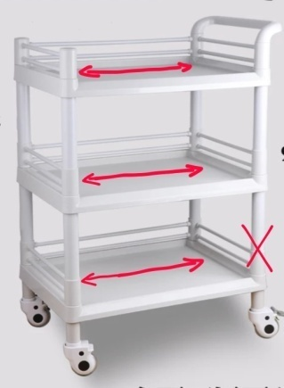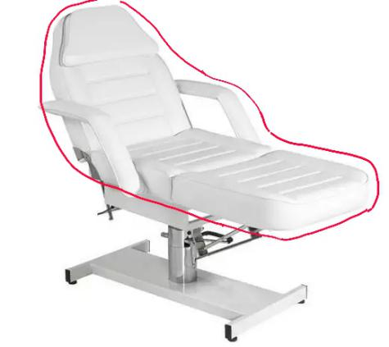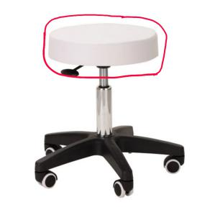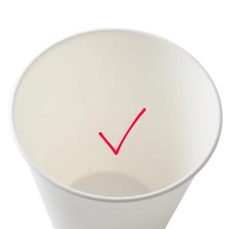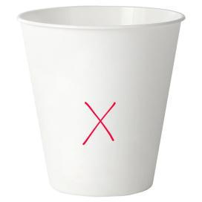

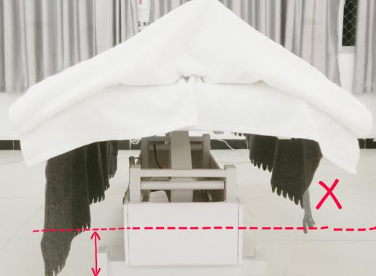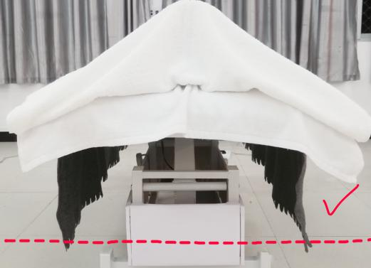

**3. 顾客维护**

曝光是指在包括准备和结束工作在内的护理全程明显看见顾客胸部、底裤及大腿根部隐私部位，这需要两个以上裁判确认。如因顾客自己抬起手脚、转动身体导致的曝光则不扣分。

**4.工作区域维护及安全卫生**

4.1 工作区域维护，是要求选手将推车上的物品摆放得安全和井然有序，并在操作过程中随时保持安全整洁。如扣分应拍照取

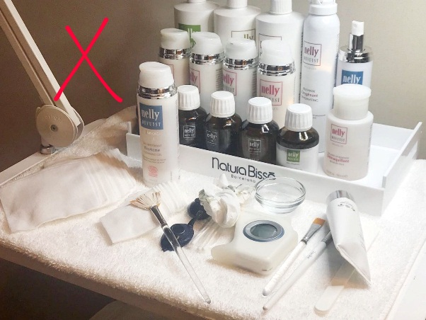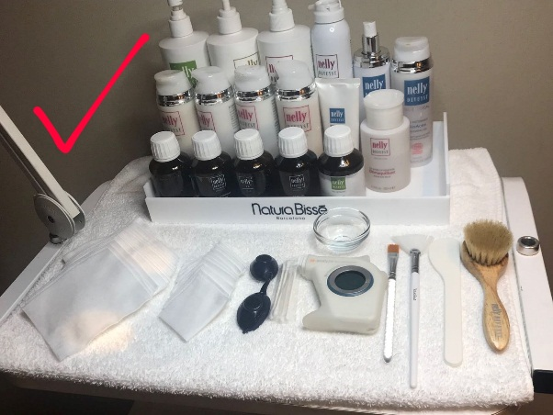

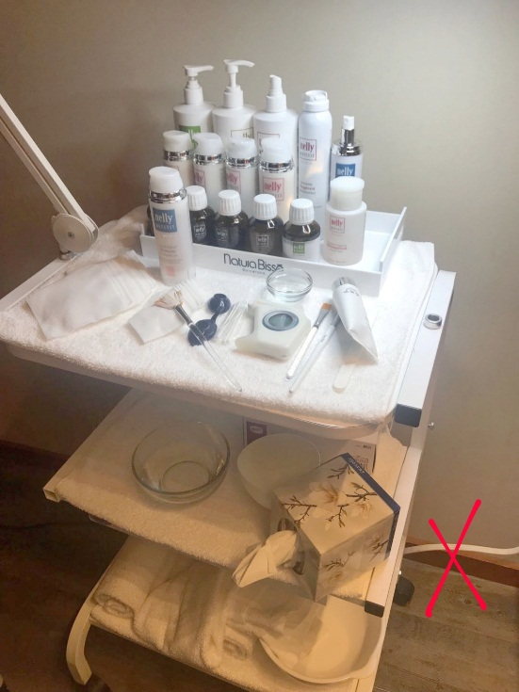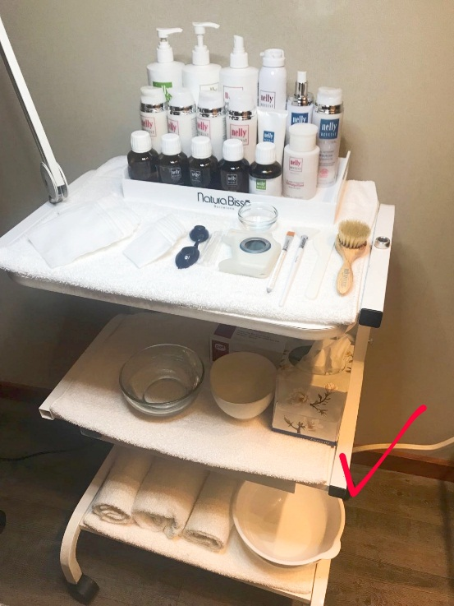

4.2安全卫生是要求选手在护理全程随时注意水、电、产品、用具、仪器设备的使用安全。如不能踩在电源线或插头上操作等。

4.3托盘及取用的物品不能放在地上整理。如毛巾、床单、浴袍、枕垫完全掉在地上应扣分，少部分接触地面及时收拾则不扣分，其他物品掉在地上及时消毒不扣分。床单或毛巾铺得**严重**歪斜则扣分，但需要三个裁判共同判定并拍照取证。

4.4选手在护理过程中立即清洁地板或推车上的水、产品并已消毒双手则不扣分。

4.5如果卸妆等环节因选手操作失误导致产品进入顾客眼睛等类似情况则扣分。

4.6各模块的特殊要求详见第二部分说明。

**5. 按时完成标准**

5.1护送顾客到指定地点。

5.2推车、床、登、垃圾桶消毒后有擦过的水迹不扣分。

5.3只有护理后的脏毛巾才能放入“用过的毛巾篮”。干净的毛巾和床单应该折叠整齐并归放原位。

5.4各位归放到赛前标准，自带工具箱收拾完毕并放到指定位置。

5.5消毒双手，站到工位上举手示意裁判打分。

5.6在没全部完成结束即清洁工作就举手示意打分则不得分。

**第二部分各模块评判点评判说明**

**面部护理**

**1.准备工作**

模特化妆以日妆浓淡为标准，中等厚度粉底、画眉、眼线液笔画眼线、大红色口红来回涂一遍，所有化妆品不含防水成分。

**模特化妆/粉底范围及清洁检查范围如下（从发际线至下颌骨）：**

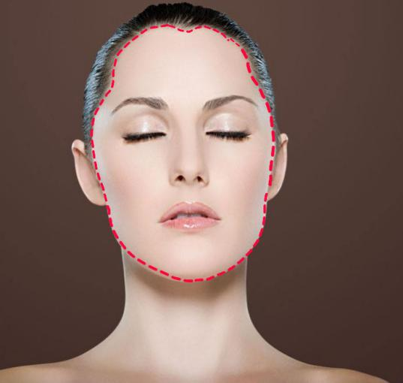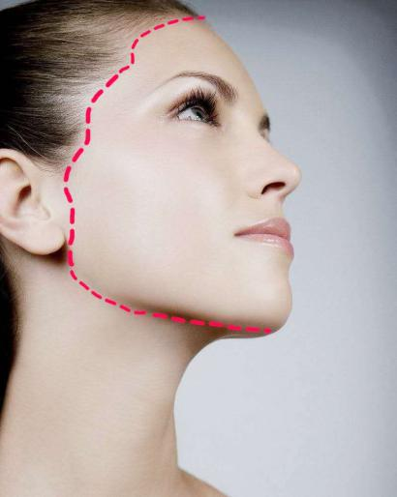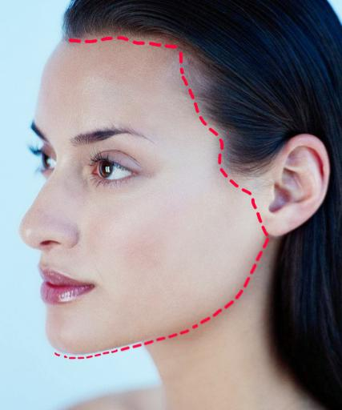

**2.卸妆清洁检查：**

2.1 裁判用湿润的棉片检查粉底、眼影和口红，用棉签检查睫毛；粉底用中等力度擦拭所有区域，睫毛先从从根部向外擦拭一遍，如没有残留再横扫一遍，口红应绷紧嘴唇擦拭一至两次；所有模特检查标准必须一样。

2.2每个选手的检查结果统一编号存放在托盘里，并必须有两位以上裁判确认无误，检查结果将在比赛期间展示。

1. **酵素去角质**

将适量产品与爽肤水，搅拌为泡状，均匀涂抹于面部。

**4.敷面膜**（涂抹范围如图所示）

=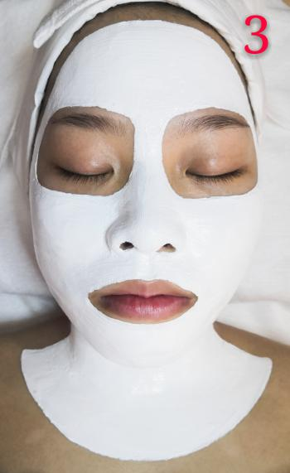**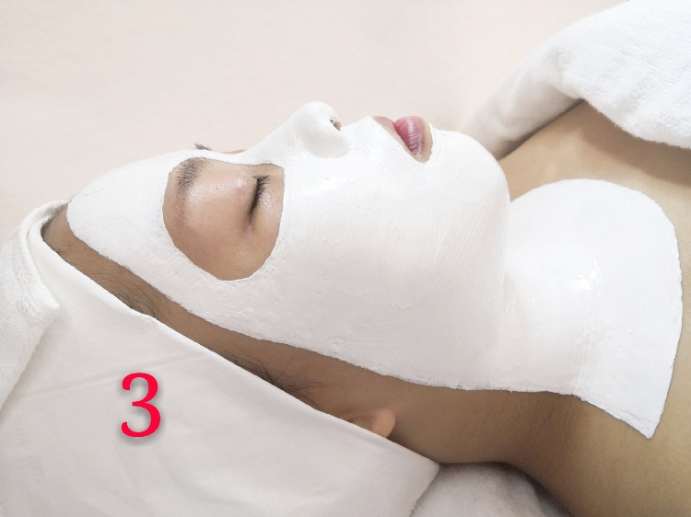*面膜敷的厚度只用作图片说明***

**5.面膜清洁检查**

有残留面膜应附上编号拍照取证。

**6.涂爽肤水和润肤霜检查**

6.1 为避免裁判误判，选手可以举手示意裁判已经使用爽肤水和润肤霜。

6.2 爽肤水可以用棉片或手沾取擦拭，面霜如果有明显堆积则扣分。

**7.工作区域维护与安全卫生**

如果面膜、水滴沾到顾客身上或周围仪器设备上未及时清洁干净则扣分。

**8.面部按摩技术评判**

8.1按摩全程，4个裁判应站在可以观察所有选手的不同位置全程认真观察。

8.2允许选手中途加一次按摩膏，取第二次则在流畅度评分点减分。

8.3按摩功效指视觉上感觉手法对放松肌肉、刺激穴位、精致皮肤等方面的作用。

**身体护理**

**1.身体按摩**

1.1 选手开始操作按摩时，才允许按下计时器，其它准备工作不能算按摩时间。

1.2 规定的操作部位如漏掉一个，所有评分点都减少一个评判等级。

**2. 手足部按摩油清洁检查**

手和足部都要擦干净，但只检查脚部。脚包含足背、足底和足缝，用一张纸巾轻轻按压检查。

**3.顾客维护**

如选手暴露了顾客隐私部位，为保护顾客隐私，两个裁判确认后可以提醒选手进行保护。

**手部护理（法式与红色指甲油）**

**1.修形要求**

1.1 检查前缘毛边时，裁判应将模特双手竖起来。

1.2形状一致主观分的评判，应将模特双手竖立，检查正反两面指甲前缘形状。

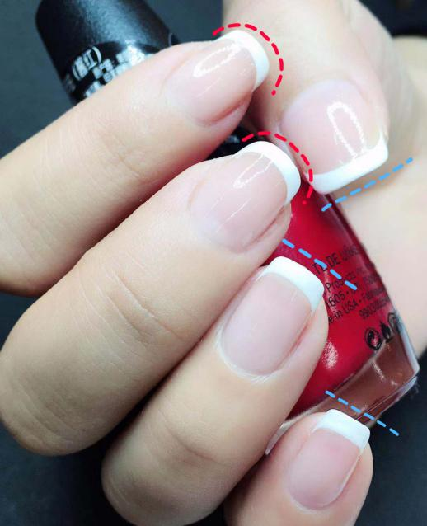下图：前缘形状呈现方形和方圆形两种不一致的结果

**2. 法式甲油**

2.1重点评判10个指甲的微笑线弧度、宽窄度和甲油均匀度的一致性。粉色甲油后缘难以判断清晰程度，重点评判是否均匀光滑。

2.2 如果顾客某个指甲的指芯后缩与其余指甲不一致，则不需要用白甲油遮盖。裁判只评判微笑线绘制技法。

2.3不能使用校正笔，但可以使用刷子进行修整和清洁

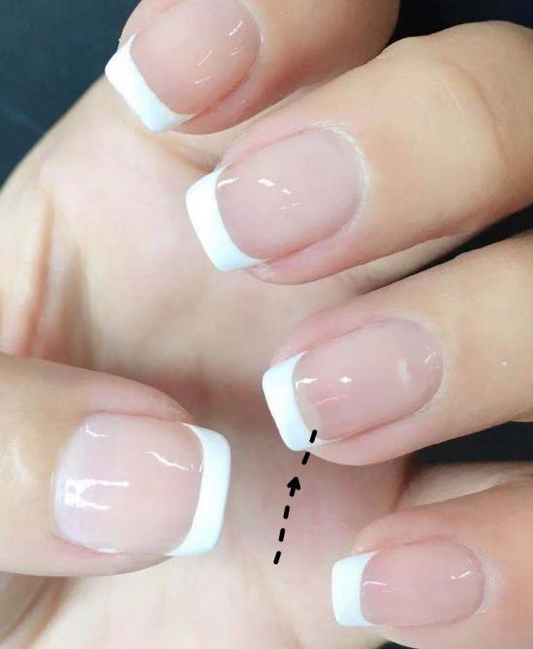

2.4 在同样条件下，微笑线弧度大的技法难度系数更大，应比平直或弧度小的高一个等级。

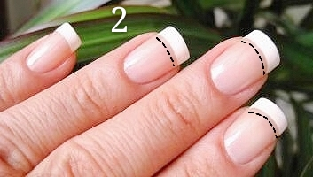

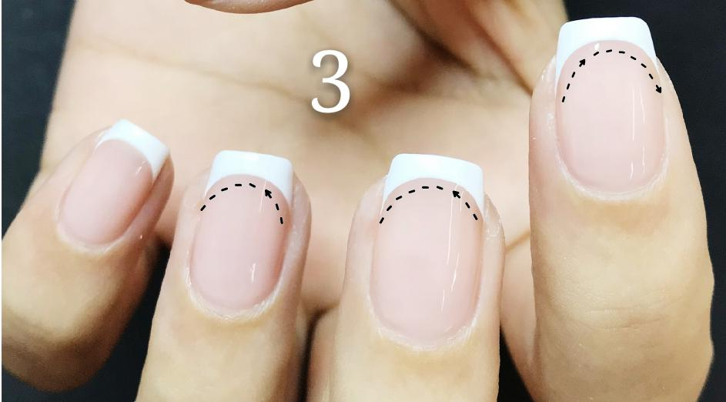

**3.红色指甲油**

3.1间距0.5-1mm、灌沟及粘到皮肤如下图所示

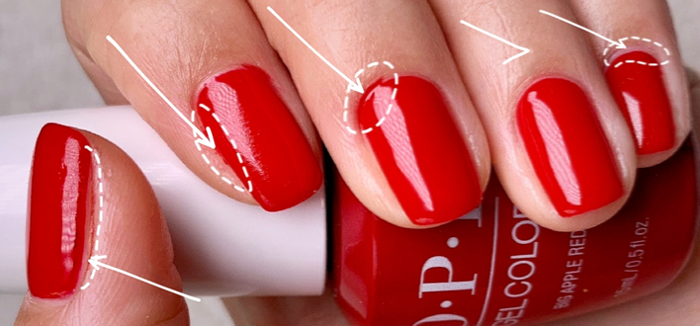

3.2指甲前缘应包边。3分标准如下图所示。

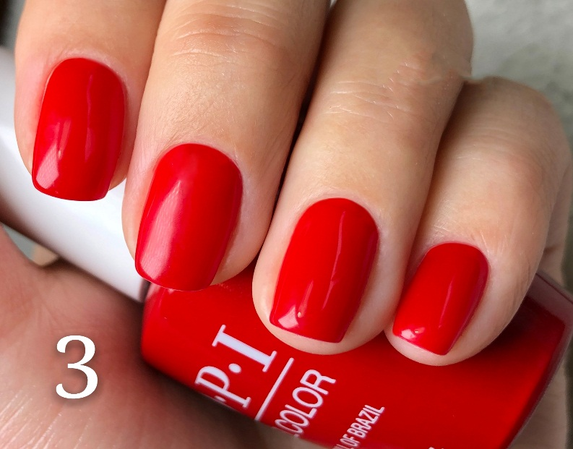

**化妆（新娘妆与晚宴妆）**

1. **化妆**

**准备工作**

修眉、剪美目贴可在赛前准备。

**2.评分**

2.1 模特按照序号分两排坐，裁判走动打分。

2.2评分首先要忽略模特自身条件。

2.3评分时，先按照各评分项横向比较通评，再检查各项技法的评判是否与整体效果评判成正比。

2.4在评判分各评分项中通常有几个评分点，不能只考虑其中一个点，应进行综合评判。

2.5腮红和粉底的立体感及修容效果综合进行评分。

2.6眼影的色彩与样稿相同，眼影、眼线效果综合进行评分。